- 需求的定义
- 通俗的说,需求就是指用户想要什么东西或者想做什么事情
- 解决用户问题或达到用户目标所需的条件或能力。
- 为遵循合同、标准、规格或其他要求的正式文档，系统必须满足或拥有的条件或能力。
- 强调做什么（What）而不是如何做（How）

- 需求工程(重点)
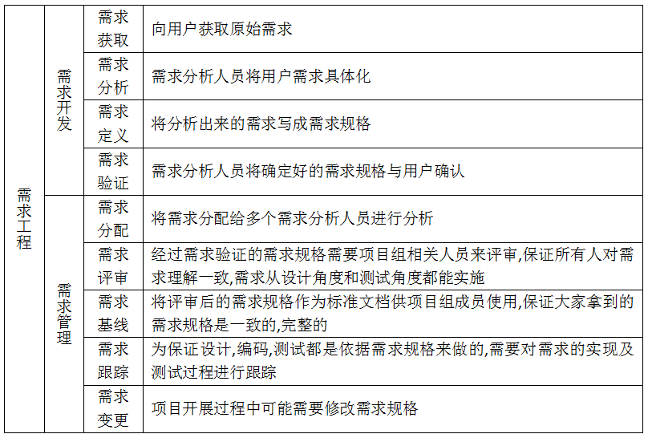

- 需求管理工具:Quality Center,DOORS,禅道,TestLink

- SRS的概念
- 是对在特定环境下要完成一定功能的软件产品、程序或一组程序的说明
- 应该从以下方面去描述需求：
功能：软件要做什么
外部接口：如何与人、系统硬件、外部的硬件和软件交互
性能：速度、响应时间、恢复时间等
属性：可移植性、可靠性、可维护性、可用性等
实现的设计约束：标准、实现语言、资源限制、操作环境等

- SRS的目的
- 在客户和开发者之间达成一致
- 为编制计划和成本计价提供基础
- 为设计提供了基础
- 为确认和验证提供一个基础
- 提高开发效率
- 便于移植
- SRS的特点
- 正确性:内容准确合理
- 无歧义性:从不同的角度理解都是一个意思
- 完整性:内容覆盖全面,没有遗漏
- 一致性:同样的功能在其他文档中的描述与SRS中一致
- 可验证性:需求能够被验证
- 可追踪性:需求内容在不同阶段的文档中都要有所体现

- SRS的内容
- 产品环境
- 用户群体
- 开发语言,开发环境
- 人机交互接口
- 功能需求
- 性能需求
- 使用的特定技术:数据库,编码,通信协议
- 本地化
- 与其他软件的交互
- 需要遵循的规范
- 需求分级(优先级):
基本的 （essential/Mandatory）:绝对基本特性；如果不包含，产品就会被取消。
条件的（conditional）:不是基本的特性，但这些特性会影响产品的生存能力。
可选的（optional）:期望的特性；省略一个或多个特性不会影响产品的生存能力。

- 同行评审（Peer Review）是一种通过作者的同行来确认缺陷和需要变更区域的检查方法。

- 评审对象
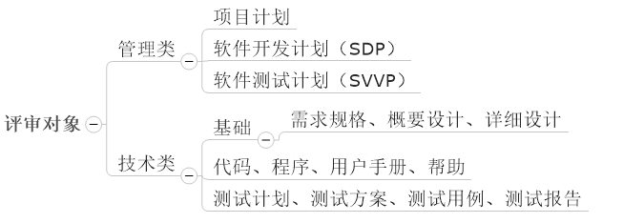

- 同行评审的方法
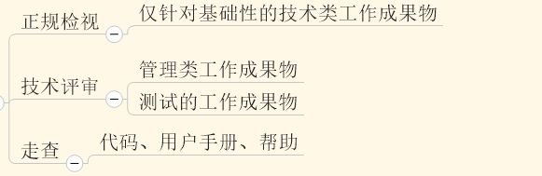

- WBS:工作分解结构（Work Breakdown Structure） ：创建WBS是把项目可交付成果和项目工作分解成较小的，更易于管理的组成部分的过程。可用于工作量估算

- 需求评审流程(重点)
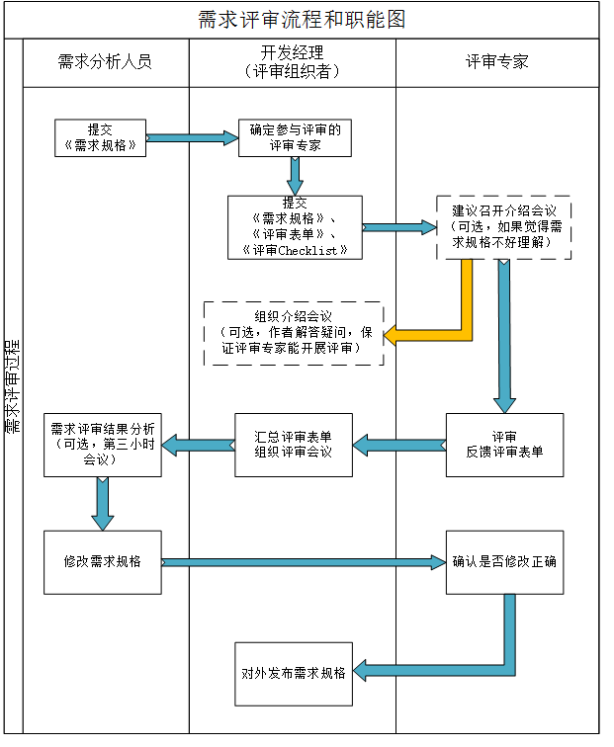

- 需求评审输出
- 根据评审专家意见修改后的软件需求规格说明书
- 软件需求规格说明书评审表格

- 需求跟踪
- 谁：PM（项目经理）负责需求跟踪。
- 目的：确保所有的分配需求均被实现，被验证，后续的工作产品与分配需求一致。
- 跟踪关系：
分配给项目的需求－项目的软件需求规格－概要设计－详细设计－代码
项目的软件需求规格－系统测试项－系统测试子项－系统测试用例
概要设计－集成测试项－集成测试子项－集成测试用例
详细设计－单元测试项－单元测试子项－单元测试用例
- 如何进行需求跟踪：需求跟踪矩阵表(RTM, requirements traceability matrix)

- 需求变更(建立需求基线之前的需求变化不是需求变更,建立需求基线之后的需求变化才是需求变更)(重点)
